NGÀY HỘI THANH NIÊN VỚI VĂN HÓA AN TOÀN GIAO THÔNG
CỦA HỌC SINH TRƯỜNG THPT TRẦN HƯNG ĐẠO

Để hưởng ứng ngày hội thanh niên với văn hóa giao thông và ngày pháp luật Việt Nam 09 tháng 11 năm 1946, trường THPT Trần Hưng Đạo kết hợp với Huyện đoàn và Công an huyện Tiên Lữ tiến hành tổ chức “Ngày hội thanh niên với văn hóa giao thông và hưởng ứng ngày pháp luật Việt Nam” vào sáng ngày 22 tháng 10 năm 2018 tại nhà mái che trường THPT Trần Hưng Đạo.
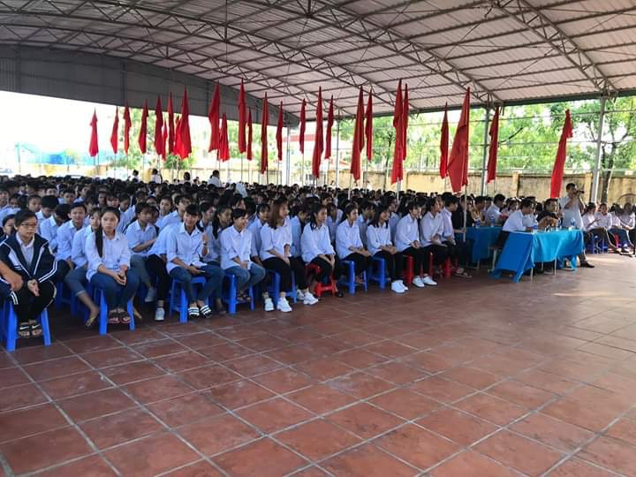

Học sinh chăm chú lắng nghe

Về dự , có đồng chí Đinh Văn Thôn Thường vụ Huyện Ủy, Phó chủ tích UBND Huyện Tiên Lữ, Đ/c Lê Hữu Cường Thường vụ Huyện ủy, Trưởng ban Dân vận Huyện Ủy cùng đ/c Chu Tiến Nam – Huyện ủy viên, Phó chủ tịch HĐND huyện Tiên Lữ, các đồng chí thay mặt cho Huyện đoàn và công an huyện Tiên Lữ. Về phía nhà trường có Ban giám hiệu, các thầy cô giáo, các em học sinh của toàn trường.
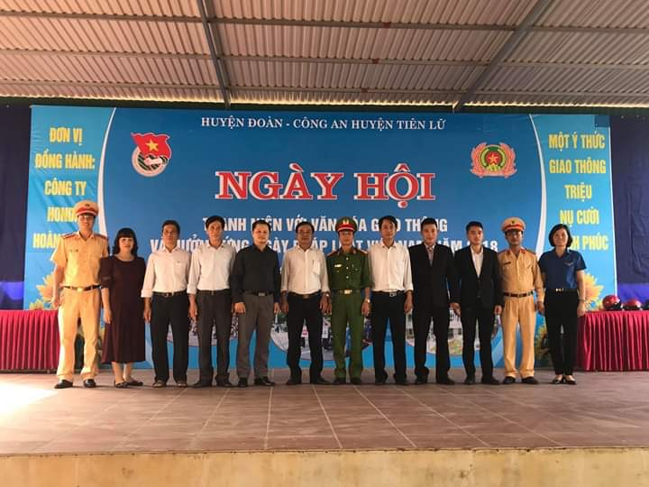

Ban giám hiệu cùng các đồng chí lãnh đạo HĐND-Huyện đoàn-
Công an huyện Tiên Lữ
“Ngày hội thanh niên với văn hóa giao thông và hưởng ứng ngày pháp luật Việt Nam” góp phần giáo dục cho học sinh trường THPT Trần Hưng Đạo thêm hiểu biết về Pháp luật Việt Nam. Ngày hội đã phát động khẩu hiệu“ Cổng trường an toàn giao thông”
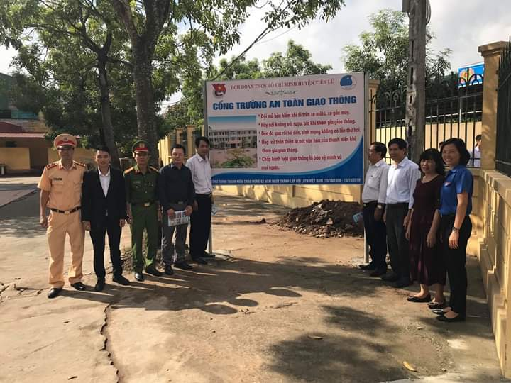
Trong ngày hội, nhà trường đã mời doanh nghiệp xe máy Hoàng Hiền về hướng dẫn cho học sinh cách thức kiểm tra phanh, bánh xe, tay gas và các yêu cầu cần thiết trước khi sử dụng xe máy để đảm bảo an toàn khi tham gia giao thông.
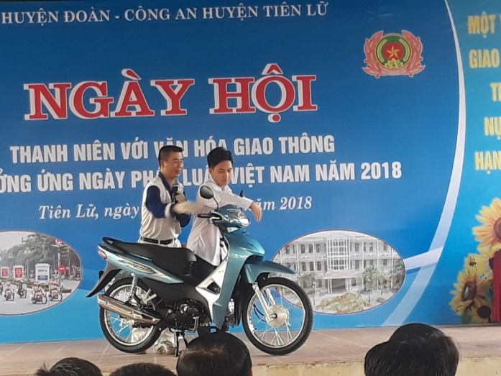
Hướng dẫn học sinh kiểm tra xe máy trước khi sử dụng
Doanh nghiệp xe máy Hoàng Hiền đã trao tặng mũ bảo hiểm và hướng dẫn đội mũ bảo hiểm đúng cách cho học sinh khi sử dụng.
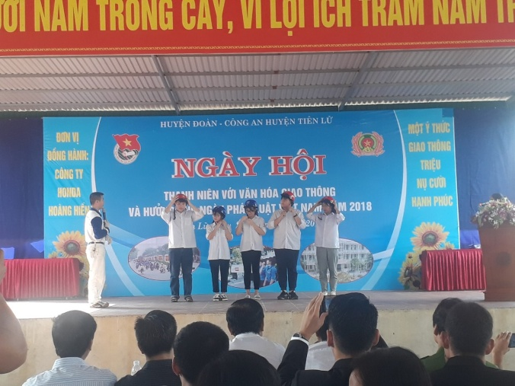
Hướng dẫn học sinh đội mũ bảo hiểm
Thông qua buổi ngoại khóa, học sinh không những hiểu được sự cần thiết phải tuân thủ các qui định của Pháp luật về an toàn giao thông, bảo đảm an toàn cho chính mình và người khác mà còn phải thể hiện sao cho có văn hóa khi tham gia giao thông. “Ngày hội thanh niên với văn hóa giao thông và hưởng ứng ngày pháp luật Việt Nam” không chỉ hữu ích cho học sinh trường THPT Trần Hưng Đạo mà còn có sức lan tỏa đến học sinh và phụ huynh các trường lân cận.
Tiên Lữ, tháng 10 năm 2018
Hoàng Văn Hoan

